МІНІСТЕРСТВО ОСВІТИ І НАУКИ УКРАЇНИ
ТЕРНОПІЛЬСЬКИЙ НАЦІОНАЛЬНИЙ ТЕХНІЧНИЙ УНІВЕРСИТЕТ
ІМЕНІ ІВАНА ПУЛЮЯ
Кафедра управління інноваційною діяльністю та сферою послуг

Бойко Віталій Степанович

УДК 658.5

ШЛЯХИ ІННОВАЦІЙНОГО РОЗВИТКУ ПІДПРИЄМСТВА
(на прикладі СЦ «ЕКВАТОР»)

Спеціальність – 073 «Менеджмент
Спеціалізація – «Управління інноваційною діяльністю»

Автореферат
магістерської роботи

Тернопіль – 2018
ЗАГАЛЬНА ХАРАКТЕРИСТИКА РОБОТИ
Актуальність теми. Одним з найбільш актуальних завдань сучасного розвитку економіки України є створення умов ефективного і динамічного переходу до ринкових відносин. При цьому дуже важливою є реорганізація надмірної концентрації і монополізації виробництва, удосконалювання організаційних і структурних відносин, перегляд застарілих командних економічних зв'язків і методів керування.
У цих умовах особливої гостроти набуває необхідність розвитку підприємницької активності, діяльність підприємств і організацій, спрямованих на споживача, і кінцевий результат – прибуток.
Стратегія підприємства є основою стратегічного планування, за допомогою якого на підприємстві зважується комплекс проблем, пов’язаних з цілеспрямованою переорієнтацією випуску продукції нової номенклатури й асортименту, впровадженням і використанням нових технологій, розвитку маркетингу, удосконалюванням структури керування підприємством, своєчасною і якісною підготовкою і перепідготовкою кадрів.
При цьому слід зазначити, що реалізація цих завдань є неможливою без здійснення інноваційної діяльності кожного окремого суб’єкта господарювання, ефективність якої залежить від своєчасної, виваженої та комплексної оцінки. Тому виникає потреба у створенні науково-обґрунтованого інструментарію оцінки ефективності інноваційної діяльності підприємств.
Таким чином, реалізація цих напрямів забезпечить розвиток та підвищення конкурентоспроможності усіх галузей національного господарства, а також сприятиме реалізації визначених стратегічних цілей розвитку економіки в глобальному масштабі.
Мета і завдання дослідження. Головною метою роботи є визначення шляхів інноваційного розвитку підприємства СЦ «Екватор».
Для досягнення мети дослідження визначено наступні завдання:
- охарактеризувати теоретико-методологічні засади формування інноваційної політики ;
- дослідити питання управління інноваційними проектами та бізнес-планами;
- проаналізувати стан та динаміку господарської діяльності СЦ «Екватор»;
- запропонувати і обґрунтувати шляхи подальшого розвитку підприємства з застосуванням інноваційних технологій;
Об’єктом дослідження є виробничо-господарська діяльність СЦ «Екватор»
Предмет дослідження: господарська діяльність підприємства СЦ «Екватор» та шляхи його інноваційного розвитку.
Методи дослідження. Теоретичною та методологічною основою дослідження стали законодавчі та нормативні акти України, інструктивні матеріали. У процесі дослідження використовувались дані бухгалтерської та статистичної звітності підприємства СЦ «Екватор», матеріали періодичних видань. Для досягнення поставленої мети використано такі методи дослідження як: порівняння, оцінка, групування, індукція та дедукція.
Наукова новизна.
- Розглянуто інноваційну політику підприємства в контексті її складових: маркетингової, в галузі НДДКР, структурних змін, технічної політики, бізнес-проектування, інвестиційної політики.
- Обґрунтовано перспективи розвитку комп’ютерних технологій в Україні та їх сервісного обслуговування.
Практичне значення отриманих результатів. Запропоновані бізнес-проекти «Ремонт комп’ютерної, побутової, відео, аудіо та оргтехніки на дому» і «Упровадження послуг з енергетичного аудиту будинку: встановлення діагнозу та план лікування» можуть бути рекомендованими для упровадження на СЦ «Екватор» і інших сервісних підприємствах.
Наукові розробки.
1. Бойко В.С. Роль охоронного бізнесу в економічній безпеці підприємства // Матеріали VII Всеукраїнської науково-практичної конференції пам’яті почесного професора ТНТУ імені Івана Пулюя, академіка НАН України М.Г.Чумаченка «Інновації: соціально-економічні та безпекові стратегії розвитку»/ Бойко В.С., Стойко І.І./ – Тернопіль, 23 березня 2018 року. – С. 20.
2. Бойко В.С. Організаційна культура підприємства // Матеріали VII Міжнародної науково-технічної конференції молодих учених та студентів «Актуальні задачі сучасних технологій» // Бойко В.С., Каптій М.Б. / – Тернопіль, 28-29 листопада 2018 року. – С.139.
Структура та обсяг роботи. Магістерська робота складається із вступу, п’яти розділів, висновків і списку використаних літературних джерел. Загальний обсяг роботи складає сторінок основного тексту, 13 рисунків,
18 таблиць. Список використаної літератури складається із 26 найменувань.
ОСНОВНИЙ ЗМІСТ РОБОТИ
У вступі обґрунтовано актуальність теми, сформульовано мету і завдання дослідження, окреслено об’єкт і предмет дослідження, наукову новизну, відображено методи дослідження, практичне значення, структуру та обсяг роботи.
У теоретичній частині «Теоретичні засади забезпечення інноваційного розвитку підприємства» розкрито основні аспекти формування інноваційної політики підприємства. Розглянуто інноваційну політику підприємства в контексті її складових: маркетингової, в галузі НДДКР, структурних змін, технічної політики, бізнес-проектування, інвестиційної політики.
Досліджено завдання, місію та властивості інноваційних проектів. Проект – це зобов'язання створити цінність, засновану на місії проекту, яке має бути завершене в певний період, у межах узгодженого часу, ресурсів і умов експлуатації.
Місія проекту включає фундаментальні цілі, для яких розроблено цей проект і яких він повинен досягти.​
Проект має три основні властивості, а саме: унікальність місії проекту; тимчасовий характер, визначений певним часом початку і закінчення проекту; невизначеність, пов'язана із змінами в оточенні проекту і ризиками
Досліджено та обґрунтовано перспективи розвитку комп’ютерних технологій в Україні та їх сервісного обслуговування. Теоретичні дослідження лежать в основі сучасних комп’ютерних технологій і знайшли своє практичне застосування в галузі обслуговування споживачів, медичної діагностики, розпізнавання образів, екології, зокрема у проектуванні гідротехнічних споруд і визначенні запасів підземних вод, вирішенні задач, пов’язаних з оптимальним розміщенням джерел світла у виробничих приміщеннях, проектуванням і експлуатацією комунікаційних ліній тощо.
Обґрунтовано завдання сервісних підприємств, які є складним комплексом матеріально-технічних, трудових, інформаційних, фінансових та інших ресурсів, призначених для задоволення широкого кола потреб. Різноманіття застосовуваних ресурсів передбачає пошук шляхів раціонального сполучення й використання їх для того, щоб забезпечити досягнення намічених цілей підприємства. Внаслідок цього з'являється необхідність глибше розглянути процеси функціонування й розвитку підприємств сфери послуг.
Дослідження сервісного підприємства як системи, передбачає розгляд складових елементів, серед яких головними є клієнт (покупець), обслуговуючий персонал, система надання послуг та фізичне середовище
В аналітико-дослідницькій частині «Аналізування діяльності підприємства із надання інноваційних сервісних послуг СЦ «Екватор» розглянуто роль сервісного обслуговування в системі маркетингових комунікацій. Тобто сервісне обслуговування допомагає створити коло постійних покупців товарів підприємства, перетворюючи їх завдяки підвищенню сервісу та якості використання товару виробника на прихильників товарної марки, що й є завданням маркетингової політики комунікацій.
Планування сервісного обслуговування відбувається паралельно з розробленням товару в реальному виконанні згідно з тою чи тою стратегією технологічного розвитку. За потреби узгодити вимоги сервісу і вимоги товару існуючі умови сервісного обслуговування можуть бути використані для того, щоб їх поліпшити або замінити взагалі.
Подано загальну характеристику підприємства СЦ «Екватор», предметом діяльності якого є: ремонт та обслуговуванням комп’ютерів, ноутбуків та іншої офісної техніки з гарантією до 24 місяців і безкоштовною діагностикою.
Для якісного аналізу діяльності сервісного центру проведено аналіз руху і використання трудових ресурсів, основних виробничих фондів і фінансових ресурсів, а також розраховано і проаналізовано різні показники рентабельності.
Аналіз руху кадрів фірми встановлює, що у звітному році скоротились, але залишаються досить високими. Так, коефіцієнт загального обігу кадрів у звітному році становив 0,5, а загальна кількість працівників товариства зменшилась на 1 особу. При цьому слід зазначити, що тенденція до скорочення працівників у сервісному центрі намітилась ще від початку його діяльності.
Однією з основних характеристик використання трудових ресурсів є використання робочого часу. Тому проведемо аналіз показників використання робочого часу в табл. 1.
Таблиця 1
Рівень використання робочого часу у товаристві
Показники | 2016 | 2017 | Абс. відх. (+/-) | Темп росту, %
Кількість відпрацьованих л/днів всіма робітниками | 1789,00 | 1808,25 | 19,25 | 101,08
Кількість відпрацьованих л/год. всіма робітниками | 14312,00 | 14466,00 | 154,00 | 101,08
Середньооблікова чисельність робітників, чол. | 13 | 12 | -1 | 92,31
Середня кількість днів роботи одного робітника (п.1/п.3) | 137,62 | 150,69 | 13,07 | 109,50
Середня кількість годин роботи одного робітника (п.2/п.3) | 1100,92 | 1205,50 | 104,58 | 109,50
У 2017 році величина відпрацьованого часу СЦ «Екватор» практично не змінилася і зросла лише на 1,08%, а час зайнятості працівників зріс на 9,5%. Ця позитивна тенденція використання трудових ресурсів, що вказує на зростання обсягів виконання робіт і надання послуг.
Аналізуючи показники продуктивності праці СЦ «Екватор», встановлено, що у звітному році продуктивність праці суттєво зросла, приблизно у 8,7 рази, що призвело до скорочення трудомісткості продукції. Проте загальна продуктивність залишається дуже низькою, що залежить від обсягів наданих послуг.
З метою визначення ефективності виробничо-господарської діяльності СЦ «Екватор» проведено дослідження показників ліквідності, фінансової стійкості і прибутковості (табл. 2-4).

Таблиця 2

Показники ліквідності товариства
Показники | Рекомендоване значення | 2016 | 2017 | Абс. відх. (+/-) | Темп росту, %
Коефіцієнт абсолютної ліквідності | > 0,2 | 0 | 0 | 0 | -
Коефіцієнт поточної ліквідності | > 1 | 0,03 | 0,03 | 0 | 100,0
Коефіцієнт загальної ліквідності | 2 | 0,04 | 0,04 | 0 | 100,0

Таблиця 3

Показники фінансової стійкості
Показники | Реком. знач. | 2016 | 2017 | Абс. відх. (+/-) | Темп росту, %
Коефіцієнт фінансової незалежності | > 0,5 | -0,54 | -0,67 | -0,13 | 124,26
Коефіцієнт фінансової стабільності | 1 | -0,35 | -0,40 | -0,05 | 114,52
Коефіцієнт фінансового ризику | 1 | -2,85 | -2,49 | 0,36 | 87,32
Коефіцієнт загальної заборгованості | min | 1,54 | 1,67 | 0,13 | 108,51
Коефіцієнт співвідношення позиченого та власного капіталу | mіn | -2,85 | -2,49 | 0,36 | 87,32

Таблиця 4

Показники ділової активності
Показники | Реком. знач. | 2016 | 2017 | Абс. відх. (+/-) | Темп росту, %
Коефіцієнт ділової активності | maх | 0,02 | 0,18 | 0,16 | 830,75
Коефіцієнт ефективності використання фінансових ресурсів | mах | 0,02 | 0,18 | 0,16 | 1022,46
Рентабельність власного капіталу, % | mах | 89,33 | 18,67 | -70,66 | 20,90
Рентабельність капіталу, % | mах | -48,26 | -11,29 | 36,96 | 23,40
Рентабельність продукції, % | mах | -233,77 | -105,06 | 128,70 | 44,94
Рентабельність виробництва, % | mах | -0,37 | -0,18 | 0,19 | 48,13

Основні показники, що характеризують діяльність СЦ «Екватор» зведено в табл. 5.
Таблиця 5
Результати виробничо-господарської діяльності СЦ «Екватор»
Показники | 2016 | 2017 | Абс. відх. (+/-) | Темп росту, %
Чистий дохід (виручка) від реалізації продукції (товарів, робіт, послуг), тис. грн. | 13,00 | 129,00 | 116,00 | 992,31
Собівартість реалізованої продукції (товарів, робіт, послуг), тис. грн. | 77,00 | 79,00 | 2,00 | 102,60
Чистий прибуток, тис. грн. | -180,00 | -83,00 | 97,00 | 46,11
Чисельність працівників, чол. | 13 | 12 | -1 | 92,31
Продуктивність праці одного працюючого, тис. грн. | 1,12 | 8,92 | 7,80 | 797,67
Рентабельність виробництва, % | -0,37 | -0,18 | 0,19 | 48,13
Рентабельність продукції, % | -233,77 | -105,06 | 128,70 | 44,94
З табл. 5 видно, що у 2017 році дохід товариства зріс на 706,25%, а собівартість лише на 2,6%, що позитивно характеризує виробничо-господарську діяльність товариства. Проте це все одно призвело до отримання збитків, відповідно від’ємних значень по різних видах рентабельності. Позитивним фактором діяльності у звітному році є зростання фондовіддачі основних виробничих фондів, продуктивності праці і підвищення більшості показників ділової активності. Проте фінансовий стан товариства є критичним.
У проектно-рекомендаційній частині «Шляхи інноваційного розвитку підприємства СЦ «Екватор» запропоновано і економічно обґрунтовано наступні бізнес-проекти:
1. Бізнес-проект: «Ремонт комп’ютерної, побутової, відео, аудіо та оргтехніки на дому».
Метою проекту є обґрунтування фінансово-економічної доцільності розширення підприємства СЦ «Екватор». Для реалізації проекту передбачається створити 4 нових робочих місць для майстра і трьох робітників.
Перелік необхідного обладнання
№ з/п | Вид і найменування основних фондів | Кількість | Ціна одиниці, грн. | Сума всього, грн.
1 | Частотомір | 1 | 8000 | 8000
2 | Аналізатор спектра | 1 | 24000 | 24000
3 | Ампервольтметр | 1 | 800 | 800
4 | Набір інструментів | 2 | 1000 | 2000
5 | Кондиціонер | 1 | 3000 | 3000
6 | Робочий стіл | 3 | 1500 | 4500
7 | Різні меблі |  |  | 11700
8 | Автомобіль пікап | 1 | 126000 | 126000
 | Усього: |  |  | 180000
Основне обладнання представлено на рис. 1-3.
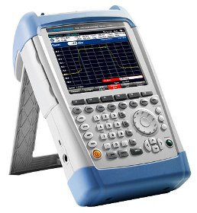 | 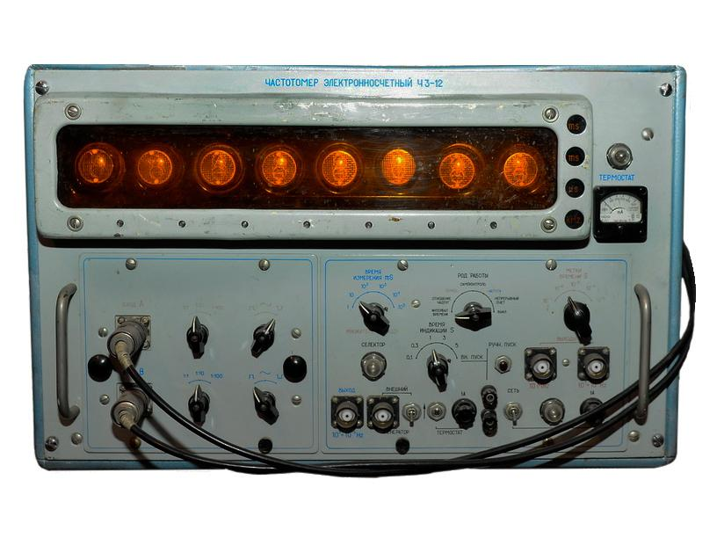 | 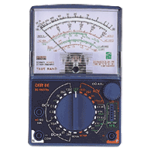
Рис.1. Частотомір | Рис. 2. Аналізатор спектра | Рис.3. Ампервольтметр
Загальна сума витрат за перший місяць складе 68785 грн. (постійні витрати – 38035 грн., змінні витрати – 30750 грн.) Для розрахунку обраний перший місяць роботи, оскільки тільки на п’ятий місяць буде досягнута запланована норма замовлень. Не виключено, що в попередні місяці підприємство не буде отримувати прибутки і навіть може нести збитки.
Створення підприємства та закупівля обладнання виконується на гроші, отримані в кредит. Кредит 180000 грн. планується повернути протягом 2 років.
Загальна сума витрат за перший місяць становить 68785 грн., а плановане число замовлень 290. Отже, собівартість послуги дорівнює 238 грн. Точка беззбитковості – 170 заказів в місяць.
Середній дохід за перший рік роботи з урахуванням сплати за кредит становитиме 200160 грн., і за постійної роботи після сплати кредиту – приблизно 320 тис. грн.
2. Бізнес-проект: «Упровадження послуг з енергетичного аудиту будинку: встановлення діагнозу та план лікування».
Під енергетичним енергоаудитом розуміється проведення обстеження будівлі для визначення можливих шляхів економії енергоресурсів, а отже і коштів, та покращення умов перебування мешканців та персоналу.
Для організації послуг з енергетичного аудиту будинку, встановлення діагнозу та план лікування необхідно закупити наступне обладнання (табл. 7, рис. 4-6)).
Таблиця 7
Перелік оснащення послуги
№  з/п | Перелік обладнання | Вартість, грн.
1 | Тепловізор CEM DT9868 | 13920
2 | Регістратором температур і вологості RC-4 | 800
3 | Аналізатор якості електроенергії Prova 6605 | 5400
4 | Інфрачервоний термометр IR-86 | 560
 | Усього: | 20680

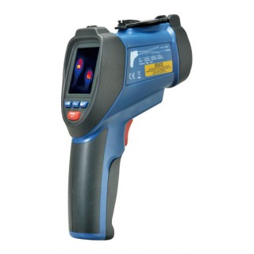 |  | 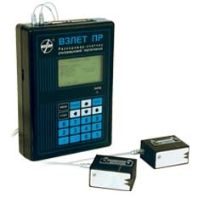
Рис.4. Тепловізор | Рис. 5. Регістратор температур | Рис.6. Аналізатор якості

Річна програма становитиме орієнтовно 300 – експрес-аудиту і 25 – комплексного аудиту. Вартість послуг: експрес-аудит будинку, квартири – 800 грн.; комплексний аудит будинку – 3000 грн.
Дохід підприємства за рік може становити 315 тис. грн. Витрати на заробітну плату енергоаудитора – 125160 грн. Плановий економічний ефект від реалізації пропозиції становитиме за перший рік роботи – 169160 грн., в наступні роки – 190 тис. грн. Період окупності – 2,5 місяці.
ВИСНОВКИ
1. Розглянувши теоретичні основи управління інноваційними проектами і програмами, формування інноваційної політики підприємства та стан та перспективи розвитку комп’ютерних технологій в Україні, встановлено, що актуальним завданням підприємств сервісного обслуговування є реалізація інноваційних проектів у діяльності кожного окремого суб’єкта господарювання, ефективність якої залежить від своєчасної, виваженої та комплексної оцінки. Реалізація цих проектів забезпечить розвиток та підвищення конкурентоспроможності, а також сприятиме реалізації визначених стратегічних цілей розвитку економіки в цілому.
2. Аналіз діяльності підприємства СЦ «Екватор» дозволив встановити, що за 2017 рік порівняно з 2016 роком дохід (виручка) від реалізації послуг збільшився на 992%, у тому числі чистий прибуток на 116,0 тис. грн. за практично сталою чисельністю працівників, збільшилася продуктивність праці на одного працюючого на 7,8 тис. грн., зросла середня заробітна плата на 1573,6 грн., що становить 154,5%. Можемо побачити, що попит на послуги підприємства у 2017 році значно зросли порівняно з 2016 роком, що є позитивним фактором для підприємства. Це говорить за те, що підприємство за останній рік позитивно розвивається і кризові явища на підприємстві подолані.
3. Аналіз використання робочого часу показує, що у 2017 році величина його майже не змінилася, а час зайнятості працівників зріс на 9,5%, що є позитивною тенденцією використання трудових ресурсів.
4. Аналіз фінансового стану підприємства показує, що фінансовий стан є незадовільний, підприємство є фінансово нестійким і всі показники за останній рік погіршилися.
5. Для подальшого ефективного розвитку сервісного центру «Екватор» запропоновано реалізувати два бізнес-проекти: 1. Ремонт комп’ютерної, побутової, відео, аудіо та оргтехніки на дому і 2. Упровадження послуг з енергетичного аудиту будинку: встановлення діагнозу та план лікування.
6. Розроблений і обґрунтований бізнес-проект «Ремонт комп’ютерної, побутової, відео, аудіо та оргтехніки на дому» дозволить підприємству додатково організувати 4 робочі місця, і, виходячи з середньої собівартості послуги 238 грн. і ціни послуги 330 грн. середній дохід за перший рік роботи з урахуванням сплати за кредит становитиме 200160 грн., і за постійної роботи після сплати кредиту – приблизно 320 тис. грн.
7. Реалізація бізнес-проекту «Упровадження послуг з енергетичного аудиту будинку: встановлення діагнозу та план лікування» дозволить підприємству отримувати річний дохід в сумі 315 тис. грн. Економічний ефект від реалізації проекту становитиме за перший рік роботи – 169160 грн., в наступні роки – 190 тис. грн. за періоду окупності 2,5 місяці.
8. Аналіз ризиків інноваційних проектів дозволив встановити загрози і слабкі сторони, які є невеликими у порівняні з сильними сторонами та можливостями підприємства.
АНОТАЦІЯ

Бойко В.С. «Шляхи інноваційного розвитку підприємства (на прикладі СЦ «Екватор»)». – Рукопис.
Магістерська робота зі спеціальності 073 «Менеджмент», спеціалізації «Управління інноваційною діяльністю» – Тернопільський національний технічний університет мені Івана Пулюя, Тернопіль, 2018.
Магістерська робота передбачає вирішення завдання з обґрунтування інноваційних шляхів розвитку підприємства шляхом упровадження бізнес-планів створення виробництва з надання нових послуг виробничим фірмам, офісам та населенню.
Розглянувши теоретичні основи управління інноваційними проектами і програмами, формування інноваційної політики підприємства та стан та перспективи розвитку комп’ютерних технологій в Україні
Розглянуто загальну характеристика базового підприємства СЦ «Екватор»», проведено аналіз діяльності підприємства, оцінено інвестиційно-інноваційний клімат та його вплив на інноваційний розвиток підприємства.
Обґрунтовано інноваційні проекти для реалізації на підприємстві з метою його інноваційного розвитку.
Ключові слова: інновація, інноваційна діяльність, інноваційний проект, бізнес-план.

ABSTRACT
Boyko V.С. "Ways of innovative development of the enterprise (for example, SC" Equator ")". – The manuscript.
Master's work in specialty 073 "Management", specialization "Management of Innovation Activity" - Ternopil Ivan Puluj National Technical University,, Ternopil, 2018.
The master's work involves solving the task of substantiating the innovative ways of enterprise development by introducing business plans for the production of new services for manufacturing firms, offices and population.
Having considered the theoretical bases of management of innovative projects and programs, formation of innovation policy of the enterprise and the state and prospects of development of computer technologies in Ukraine
The general characteristic of the basic enterprise of SC "Ekvator" is considered, conducted an analysis of the activity of the enterprise, evaluated the investment and innovation climate and its influence on the innovative development of the enterprise.
Innovative projects for realization at the enterprise for the purpose of its innovative development are substantiated.
Key words: innovation, innovative activity, innovative project, business plan.

